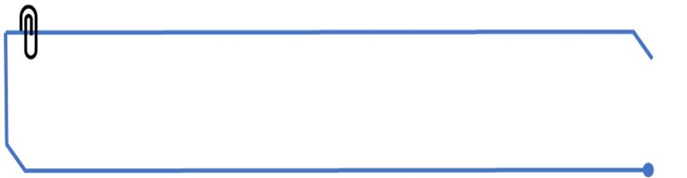

**Trahi par ses globules rouges**

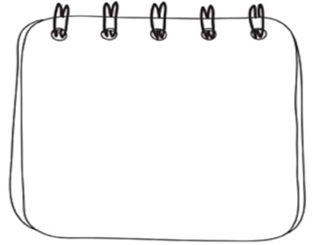

*Compétences travaillées*

*Communiquer et argumenter dans un langage scientifique.*

*Communiquer sous la*

*forme d’un schéma.*

**5C**

**Chapitre 1**

*Mission Pandora*

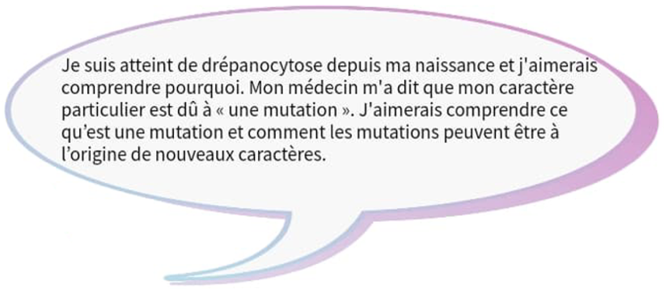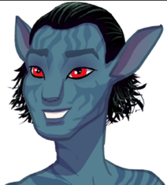

Ali

1. A partir des docs 1 et 2, **explique** à Ali ce qu’est une mutation et comment les mutations peuvent être à l’origine de nouveaux caractères. Les causes (= origines) de ces mutations et les conséquences sur les individus qui les portent sont à **préciser**.

*Ta réponse utilisera le vocabulaire scientifique adapté et sera rédigée dans un texte structuré.*

1. **Schématise** la paire de chromosomes porteuse du gène qui contrôle la forme des globules rouges de Ali.

*Ton schéma devra être complet*.

Globules rouges de la goutte de sang retrouvée près de l’arbre des âmes.

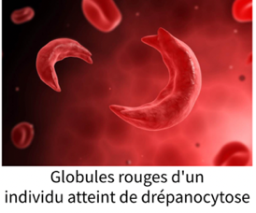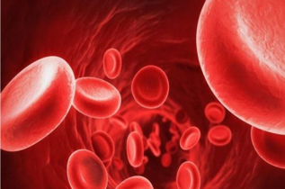

Globules rouges de Serena.

1. Que peux-tu **déduire** des deux images suivantes ?

